Veda Faustina Vashti
19808141074

MANAJEMEN SUMBER DAYA MANUSIA STRATEGIK
EVALUASI MODEL STRATEGI
PT NESTLÉ INDONESIA
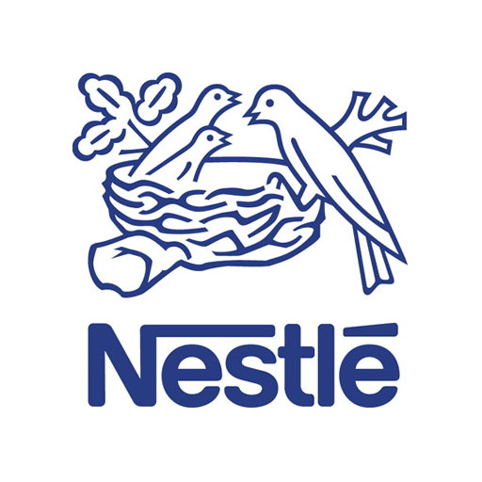
- Profil Perusahaan
Nestle Indoensia, anak perusahaan dari perusahaan Nestle S.A. merupakan sebuah perusahaan yang bergerak di bidang industri minuman dan makanan yang telah beroperasi di Indoensia sejak tahun 1873 dan berpusat di Vevey, Swiss. Nestle didirikan oleh seorang ahli farmasi bernama Henry Nestle dengan pencapaiannya dalam menciptakan bubur untuk bayi yang kesulitan mengonsumsi ASI.
Nestle Indonesia telah memiliki lebih dari 20 merk dan memiliki sekitar 3700 karyawan. Nestle Indonesia memiliki berbagai produk seperti kembang gula, kopi dan minuman, susu, makanan pendamping ASI, sereal sarapan, dan juga produk-produk kesehatan. Nestle telah mengoperasikan tiga pabrik yaitu Pabrik Kejayan di Jawa Timur untuk mengolah produk susu seperti DANCOW dan BEAR BRAND, Pabrik Panjang di Lampung untuk mengolah kopi instan NESCAFÉ, serta Pabrik Karawang di Jawa Barat untuk memproduksi DANCOW, MILO, dan CERELAC.
Seluruh produk yang diproduksi dan dipasarkan oleh PT Nestlé Indonesia telah memperoleh sertifikasi halal. Semua pabrik Nestlé di Indonesia telah memiliki sertifikat Sistem Jaminan Halal (SJH) dari Lembaga Pengkajian Pangan, Obat-obatan dan Kosmetika Majelis Ulama Indonesia (LPPOM MUI).

Kantor pusat : Perkantoran Hijau Arkadia, Tower B, 5th floor, Jalan Letjen T.B. Simatupang Kav.88, Jakarta 12520.
Nomor telepon : +6221 7883 6000 atau 08001821028 (bebas pulsa)
Fax : +6221 7883 6001
Email : sahabat.nestle@id.nestle.com , nestle.indonesia@id.nestle.com.

Visi
Sebagai perusahaan produksi makanan terbesar di dunia, kami memusatkan perhatian kami untuk meningkatkan gizi (nutrition), kesehatan (health) dan keafiatan (wellness) dari konsumen kami. Para karyawan kami berdedikasi dan termotivasi untuk memproduksi produk berkualitas dan membangun merek-merek yang memenuhi kebutuhan konsumen.

Misi
- Nestlé terus-menerus melakukan penelitian dan pengembangan untuk terus melakukan penyempurnaan berbagai produk yang dihasilkan. Hal ini dilakukan sejalan dengan berkembangnya konsep dan dimensi makanan, yang kini tidak lagi sekedar untuk memperoleh kenikmatan (enjoyment), namun telah berkembang menuju keafiatan (wellness) dan bermuara pada kehidupan yang sejahtera dan berkualitas (wellbeing).
- Turut mewujudkan masyarakat Indonesia yang lebih sehat melalui produk-produknya yang berkualitas, bergizi dan lezat rasanya.
- Memfokuskan diri untuk senantiasa memberikan informasi dan pendidikan bagi para konsumen, antara lain seperti tercantum dalam kemasan setiap produk kami.
- Dalam menjalankan bisnisnya, Nestlé berusaha untuk selalu menjalankan tanggung jawab kepada masyarakat dan menciptakan manfaat.
- Menciptakan manfaat bagi masyarakat – kami menyebutnya Creating Shared Value (Menciptakan Manfaat Bersama).
- Tidak hanya memproduksi produk berkualitas tinggi dan bergizi bagi para konsumen, namun juga membantu ribuan petani untuk meningkatkan kualitas dan produktivitas hasil pertanian mereka, menciptakan lapangan pekerjaan baru, menggunakan bahan baku dalam negeri yang akan diolah menjadi produk bernilai tambah dan berkualitas tinggi – dengan demikian menciptakan manfaat bersama sepanjang rantai nilai perusahaan.
- Senantiasa memastikan standar perilaku bisnis yang ketat dan mendukung pelestarian lingkungan sebagaimana tercantum dalam Nestlé Corporate Business Principles. Ini termasuk Prinsip-Prinsip Global Compact PBB tentang Hak Azasi Manusia, Tenaga kerja, Lingkungan dan Korupsi. Dengan landasan strategi bisnis inilah kami memastikan sukses jangka panjang bagi perusahaan.

Struktur Organisasi
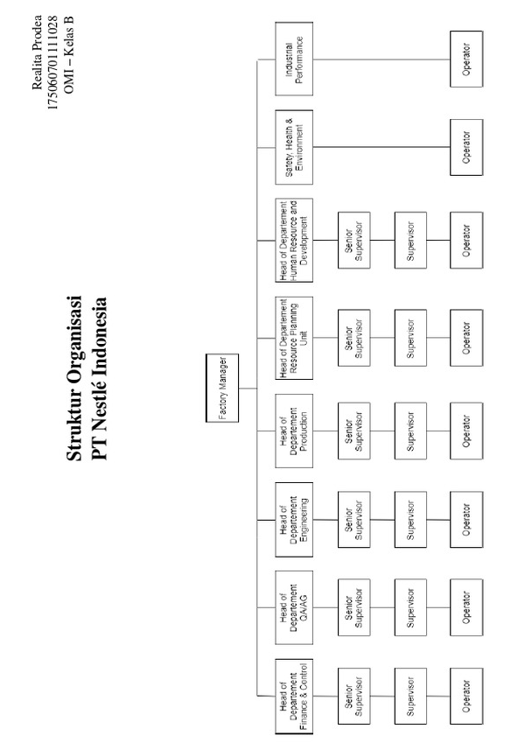
Jabatan tertinggi di PT Nestlé Indonesia dipegang oleh seorang Presiden Direktur yang mengepalai Divisi Teknikal,Divisi Keuangan, Divisi Supply Chain, Divisi Sumber Daya Manusia, Divisi Legal andCorporate Affairs,Divisi Penjualan, Divisi Infant Nutrition, Divisi Dairy Products, Divisi Coffee and PPP(Popularly Position Products), Divisi Confectionery, Divisi Nestlé Profesional, Divisi LiquidProducts, Divisi Pelayanan Penjualan, serta Divisi Global. Presiden direktur bersama masing-masing pimpinan divisi disebut sebagai Management Committee (Macom)

- Strategi Pengembangan SDM
Sumber daya manusia merupakan aspek yang penting bagi perusahaan. Oleh karena itu, PT Nestle Indonesia kerjasama dengan Daya Talenta Indonesia yang merupakan partner International Test Center (ITC), mereka telah melaksanakan Pengujian ETS WorkFORCE® for Career Development bagi para karyawannya. Pengujian tersebut dilaksanakan pada tanggal 12-30 April 2019 dan diikuti oleh lebih dari 150 karyawan dari berbagai divisi.
Program ETS WorkFORCE® for Career Development merupakan program penilaian yang dirancang khusus oleh ETS® untuk membantu peningkatan behavioral competencies (kompetensi berbasis perilaku) karyawan, dengan mengidentifikasi perilaku yang paling membutuhkan pengembangan secara efisien dan akurat untuk menunjang kinerja mereka.
Pengujian ini dilakukan secara online dengan durasi 20-25 menit, adapun tujuannya adalah untuk survei mengenai Innovation & Collaboration yang berkaitan dengan acara yang akan dilaksanakan oleh PT Nestle Indonesia pada bulan Mei. Dengan menggunakan program ETS WorkFORCE® for Career Development, diharapkan karyawan lebih mengetahui kompetensi yang mereka miliki dan mengembangkan kompetensi yang masih kurang dari dirinya.

- Perencanaan SDM dan Sistem Rekruitmen
Setiap tahun, Nestlé Indonesia merekrut lulusan terbaik yang kemudian akan ditempatkan di berbagai bidang bisnis melalui program Management Trainee.
Proses seleksi karyawan PT Nestle Indonesia teridiri dari beberapa tahap
- Seleksi Administratif
Setelah formulir aplikasi diterima, akan dilakukan analisis profil dan latar belakang. Pengalaman, pencapaian dan keahlian khusus yang dimiliki akan menjadi nilai tambah tersendiri bagi kandidat.
- Seleksi Awal
- In-depth Interview
Jika telah terpilih, akan dilakukan sesi pertemuan untuk mengenal Nestlé lebih baik. Sesi ini akan diisi dengan wawancara mendalam dalam bahasa Inggris. Jika lolos pada tahap seleksi ini, akan dilanjutkan ke proses selanjutnya, yaitu Focus Group Discussion.
- Focus Group Discussion
Sebuah simulasi kasus bisnis akan disajikan dan kandidat diminta untuk memberikan solusi terbaik terhadap kasus tersebut. Proses ini bertujuan untuk menantang kandidat dalam memberikan kontribusi yang berkualitas serta diharapkan dapat bersikap kooperatif di dalam sebuah tim.
- Tes Kepribadian (online)
Kandidat yang terpilih selanjutnya akan diundang untuk mengikuti tes profil kepribadian dan tes permainan secara online. Tujuan dari tes ini adalah untuk memberikan kami informasi tambahan mengenai kesesuaian profil dengan program Management Trainee.
- Wawancara dengan HR
Proses wawancara yang digunakan menggunakan teknik berbasis kompetensi dan pengalaman nyata dalam hidup.
- Wawancara Akhir
Anda akan bertemu dan diwawancarai secara langsung oleh para direksi dari divisi yang telah dipilih.
- Penilaian Medis
Kandidat akan diminta untuk mengikuti pemeriksaan standar kesehatan pra-kerja untuk melihat kecocokannya dengan pekerjaan.
- Penawaran Pekerjaan
Perusahaan akan menyambut karyawan yang telah lolos ke dalam tim Nestlé dan memberikan informasi lebih lanjut tentang orientasi selama mengikuti program. Untuk mencapai tahap ini umumnya membutuhkan waktu sekitar lima bulan.

- Strategi Pengembangan SDM
Karyawan akan mengikuti program komprehensif selama dua tahun yang akan mempersiapkan karyawan untuk menjadi pemimpin masa depan bisnis. Program ini terdiri dari tiga tahap dimana calon karyawan atau kandidat diharuskan untuk menjalankan nilai perilaku Nestle dimana kandidat diharuskan untuk menunjukkan kegigihan yang tinggi, semangat, dan kecerdasan untuk memenuhi standar perilaku tersebut.
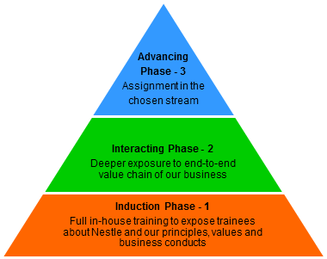

Karyawan akan mendapatkan paparan tentang Nestlé serta prinsip-prinsip, nilai-nilai dan kode-kode etik yang dijalankan, termasuk rantai nilai bisnis dari awal hingga akhir. Selama mengikuti program, karyawan akan memperoleh pengetahuan mendalam mengenai fondasi perusahaan melalui pelatihan dan berbagai tugas. Pada akhir program, karyawan akan ditempatkan di fungsi pilihan dengan posisi dan tanggung jawab tertentu.

- Roadmap Pengembangan Perusahaan
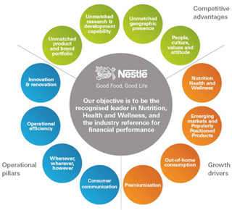
- Keunggulan Kompetitif
- Portofolio produk dan merek yang tak tertandingi
- Kemampuan Riset dan Pengembangan (Research & Development /R&D) yang tak tertandingi
- Kehadiran geografis yang tak tertandingi
- Karyawan, budaya, nilai dan sikap
Keunggulan kompetitif yang sejati dihasilkan oleh berbagai keunggulan yang sulit ditiru pada seluruh rantai nilai yang dihasilkan dalam puluhan tahun.
Ada keterkaitan erat antara produk yang bagus dan R&D yang kuat, antara kehadiran geografis yang luas dan jiwa usaha, antara karyawan yang hebat dan nilai-nilai yang kuat.
- Pendorong Pertumbuhan
- Gizi, Kesehatan dan Keafiatan
- Pasar yang berkembang dan PPP
- Kepemimpinan luar ruang
- Premiumisasi
Keempat area ini memberikan prospek yang baik bagi pertumbuhan. Kesemuanya dapat diterapkan di seluruh kategori dan di seluruh dunia.
Semua yang dilakukan didorong oleh agenda Gizi, Kesehatan dan Keafiatan. Serta motto "Good Food, Good Life" yang menawarkan produk konsumsi dengan profil nutrisi terbaik dalam kategorinya
- Pilar Operasional
- Inovasi & Renovasi
- Di mana pun, kapan pun, bagaimanapun
- Komunikasi konsumen
- Efisiensi operasional
Nestlé harus unggul dalam empat kompetensi inti yang saling berkaitan ini. Semuanya mendorong pengembangan produk, pembaruan dan kualitas, kinerja operasional, hubungan interaktif dengan konsumen dan pemangku kepentingan lain serta diferensiasi dari pesaing.
Keunggulan pada seluruh area tersebut membuat perusahaan berorientasi pada konsumen, mampu meningkatkan kinerja pada semua aspek penting dan meraih keunggulan dalam pelaksanaan.

Selain itu, PT Nestle Indonesia juga memiliki rencana untuk beberapa tahun kedepan
2030
2025
2022
2018

- Pada 2018, 34,5% listrik Netsle berasal dari sumber terbarukan. Saat meningkatkan penggunaan listrik dari sumber terbarukan, Nestle juga meningkatkan permintaan pasar, memberi insentif kepada penyedia untuk berinvestasi dalam infrastruktur baru, seperti pembangkit listrik tenaga angin dan surya.
- Nestle juga akan mengalihkan armada kendaraan globalnya ke opsi emisi yang lebih rendah dan akan mengurangi dan mengimbangi perjalanan bisnis pada 2022 dan meningkatkan jumlah merek 'netral karbon', terutama dengan memperluas penawaran berbahan dasar nabati. Perusahaan juga menerapkan langkah-langkah perlindungan dan regenerasi air, serta menangani limbah makanan dalam o
- perasinya.
- Nestle akan meningkatkan proporsi listrik terbarukan yang digunakan melalui perjanjian pembelian listrik, tarif ramah lingkungan, sertifikat energi terbarukan dan produksi di tempat untuk mencapai 100% listrik terbarukan pada 2025.
- Bersamaan dengan bentuk-bentuk listrik terbarukan yang sudah mapan, seperti angin dan matahari, Nestle juga akan bekerja dengan pemasok untuk meningkatkan ketersediaan energi panas terbarukan yang dihasilkan dari sumber-sumber, seperti biogas dan biomassa, pada 2030.

- Penerapan Strategi di Bidang SDM
Hingga saat ini kegiatan Management Trainee masih berjalan dengan lancer. Seperti yang tercantum dalam website resmi PT Nestle Indonesia (https://www.nestle.co.id/jobs/management-trainee) program ini masih berlaku dan sedang terbuka bagi masyarakat yang ingin mendaftarkan diri dengan tenggat waktu sampai dengan tanggal 20 Juni 2021. Program pelatihan pada periode tahun 2021 ini diperkirakan akan selesai pada tanggal 1 September 2021.
Proses recruitment dan pelatihan kerja dalam pelaksanaannya disesuaikan dengan panduan perusahaan untuk acara besar dan pertemuan massal guna memastikan keamanan pelamar dan karyawan sehubungan dengan pandemi COVID-19.

- Evaluasi Strategi Perusahaan
Program ETS WorkFORCE® for Career Development yang dilakukan oleh PT Nestle Indonesia dapat menjadi upaya yang sangat baik dalam mengembangkan kinerja dan juga potensi karyawan. Program ini telah membantu karyawan dalam mengenali kompetensi berbasis perilaku mereka sehingga dapat mempermudah dalam melakukan peningkatan kompetensi mereka yang akan berimbas pada kinerja karyawan yang meningkat pula.
Pelaksanaan rekruitmen dan pelatihan Management Trainee juga penting untuk mendapatkan sumber daya manusia yang kompeten dan berkualitas sehingga perusahaan harus menaruh perhatian lebih pada tahap proses strategi ini dan memperiapkan proses ini dengan baik agar dapat terlaksana sesuai dengan rencana perusahaan dan mendapat kandidat yang sesuai dengan yang dibutuhkan demi kemajuan dan tercapainya tujuan perusahaan.

